重庆市发展改革委举办2011年离退休同志才艺作品展

加强机关文化建设离不开离退休同志的积极参与，在老同志们高涨的热情中，重庆市发展改革委2011年离退休同志才艺作品展在离退休同志活动室再次拉开帷幕。
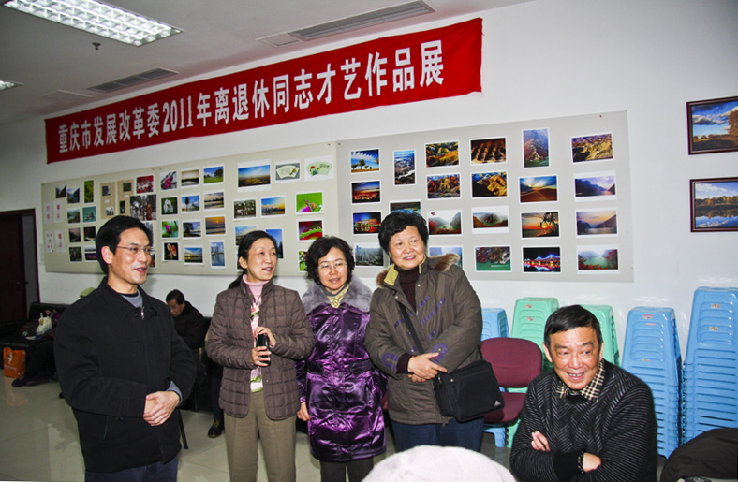
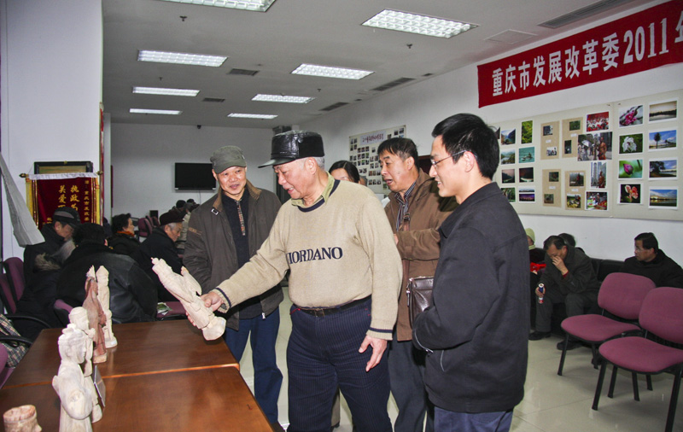
时隔两年，与首届离退休同志才艺作品展相比，展出作品数量更多，质量更高。参展者摄影视角更深广了，书法技艺更精进了，刺绣针法更圆熟了，雕刻刀工更老到了。家乡百姓、风云人物、巴渝河山、祖国风貌乃至异国风土人情在老同志们的手中栩栩如生、千姿百态地呈现。透过作品，我们深深感受到老同志们对生活的热爱之情和洋溢的幸福感！参观者无不赞许，杨庆育主任、黄朝永副主任等委领导也特地到场为老同志们的高超才艺叫好，为他们积极学习、不断充实自我的精神面貌喝彩！

